Ονοματεπώνυμο ...................................................................



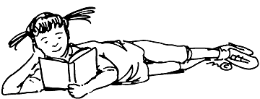

1. Χωρίζω σε συλλαβές τις παρακάτω λέξεις.

κιθάρα ______________________________
παραμύθι ______________________________
κουμπαράς ______________________________
παιχνίδια ______________________________
τζίτζικας ______________________________
Λευτέρης ______________________________
Ελλάδα ______________________________
εικόνες ______________________________
οικόπεδο ______________________________

2. Βάλε τις λέξεις στη σειρά και σχημάτισε τις προτάσεις.


Μην ξεχάσεις να ξεκινήσεις με κεφαλαίο και να τελειώσεις με τελεία.

τα Σεπτέμβριο σχολεία ανοίγουν το
___________________________________________________
κάθεται Χαρά παγκάκι η της στο αυλής
___________________________________________________
Λουκάς με παίζει Αρμπέν κυνηγητό ο τον
___________________________________________________

3. Γράψε με τι μπορούμε να ταξιδέψουμε. Σε βοηθούν οι εικόνες.
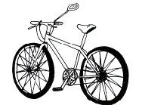
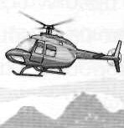
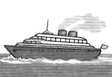

________________ _____________________ ____________________


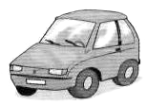
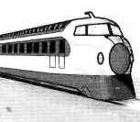

____________________ ___________________ _________________

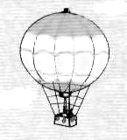
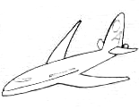

______________________ _____________________

- Κύριε, εσείς γνωρίζετε πώς μιλάμε ευγενικά;
- Βεβαίως νεαρέ μου, με το σεις και με το σας.

